Лук‘янчиков Борис Євгенович
доцент, КПІ ім. Ігоря Сікорського
кандидат юридичних наук, доцент
Микитенко Ольга Борисівна
здобувач вищої освіти Університету економіки, права та інформаційних технологій “КРОК”

СУЧАСНІ ТЕХНІКО-КРИМІНАЛІСТИЧНІ ЗАСОБИ ДЛЯ РОБОТИ З МІКРООБ‘ЄКТАМИ

Будь яка подія в матеріальному світі не може відбутися, щоб не залишити по собі певних слідів, а тому і кримінальне правопорушення, навіть старанно продумане, не є винятком. Серед традиційних слідів завжди присутні і непомітні неозброєним оком мікросліди, (мікрооб’єкти), зазвичай – волокна текстильного і технічного походження, фрагменти лакофарбових покриттів і т. п., робота з якими неможлива без спеціально створених технічних засобів, до яких належать – міні-пилососи; липкі стрічки; освітлювачі та ін. [1].
Так, за даними ДНДЕКЦ МВС України у 2020 році було проведено 67446 експертиз мікрооб’єктів із загальної кількості 261392 судових експертиз. Зрозуміло, що такі показники не можуть задовольнити ні правоохоронні органи, ні керівництво нашої країни і потребують негайного підвищення якості роботи правоохоронців саме із виявлення та фіксації речових доказів на місці події. Тобто, правоохоронці (слідчі, інспектори-криміналісти) зобов’язані постійно удосконалювати професійну майстерність, набувати знання щодо новітніх науково-технічних розробок та методів роботи з ними. Саме тому, одним з найважливіших питань у боротьбі із сучасною злочинністю є оновлення методики використання надсучасної криміналістичної техніки і запозичення позитивного досвіду роботи іноземних правоохоронних органів.
Однією із сучасних вакуумних установок для збирання мікрооб’єктів є SirchVac Evidence Vacuum Sweeper 110V SKU: SV110. Вакуумний пристрій призначено для роботи на місці події (далі МП) з метою збирання мікрооб’єктів. Див. Рис. 1. Фільтр одноразовий, затримує частки до 3 мкм і більше, в комплект входять: шнур живлення 6 футів, гнучкий шланг довжиною 3 фута, два агрегати фільтрів із кріпильним інструментом 619E1, та для зручного транспортування професійний чохол формованого полімеру SVKC.

Окрім наведеної установки існує схожа модель, яка працює від перемінного струму у 220 вольт SirchVac Evidence Vacuum Sweeper 220V SKU: SV220 [2].
Зрозуміло, що наведені пристрої не єдині у своєму роді. Так, інші виробники Trace Evidence Vacuum пропонують вакуумний пилосос [VACOS-220F], який працює від мережи 220 вольт і має високоефективний одноразовий фільтр [3]. Див. Рис. 2.
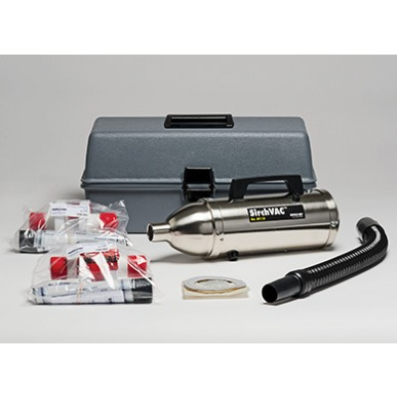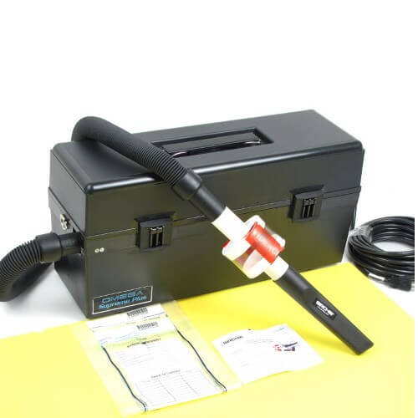
Рис. 1. Рис. 2

Принцип дії наведених вище мікро-пилососів схожий і полягає у роботі центрифуги, завдяки якій відбувається всмоктування повітря разом із мікрочастками, які затримуються за допомогою спеціальної насадки із одноразовим фільтром. Головною деталлю виступає фільтр, який затримує та зберігає на собі шукані об’єкти (мікрооб’єкти).

Окрім наведених пилососів розробники пропонують універсальні адаптери для збору мікроб‘єктів, які підходять майже до всіх побутових пилососів:
- вакуумний адаптер Evidence: SKU: 719E1 є одноразовим пристроєм, який унеможливлює перехресне забруднення мікрооб’єктів. Див. Рис. 4. Після підключення мікрочастки разом із потоком повітря потрапляють до адаптеру і збираються у фільтрувальний папір у закритій чаші Петрі. Після збору чашу Петрі видаляють і накривають закритою оптично правильною пластиковою кришкою, яку у подальшому можна використовувати безпосередньо у оптичному мікроскопі. Залишки адаптеру утилізуються. Застосування даного адаптеру із 100% гарантією забезпечує збирання лише тих мікрооб’єктів, які знаходяться на місці пошуку [4]. Окрім адаптеру із чашею Петрі, зустрічаються і інші одноразові фільтри тубуси, які по суті є одночасно і фільтром і контейнером для зберігання та транспортування мікрооб’єктів.

- Фільтр збору мікрооб’єктів із насадкою «оббивка» SKU: 619E2 та із щілинною насадкою SKU: 619E1. Перший «оббивка» призначена для роботи на великих площах Див. Рис. 5., а із щілинною насадкою для роботи у важкодоступних місцях, наприклад, між кріслами водія та пасажира і центральним тунелем, тощо. Поставляється герметично запакованим і призначений для однократного використання і в процесі роботи утримує понад 90% частинок від 3 до 10 мікрон та 99,9% понад 10 мікрон [5]. Зрозуміло, що насадки можуть змінюватися і використовуватись за потреби, а головним елементом є фільтр, його корпус та фільтруючий елемент.
- Вакуумний фільтр компанії SIRCHIE® SKU: 617E розроблений для забезпечення оптимальної продуктивності під час пошуку мікрооб’єктів. Побудований із прозорого метакрилатного пластику, який розділяється на дві рівні частини. Поєднання частин здійснюється завдяки прецизійному механічному різьбовому з’єднанню. Фільтр має металевий захисний екран, який забезпечує безперешкодне всмоктування повітря разом із мікрочастками.
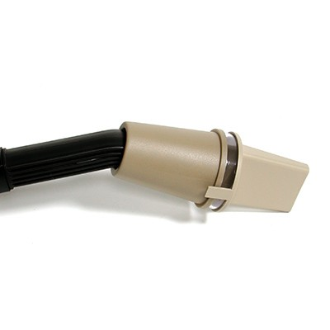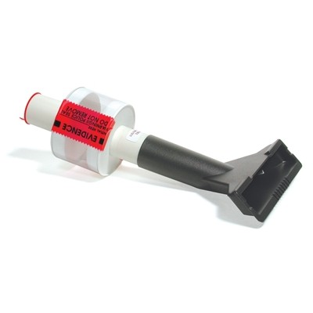
Рис. 4. Рис. 5.

Конічні алюмінієві кінцевики дозволяють прикріплювати його до будь-яких побутових пристроїв циклонного типу [6]. Див. Рис. 7. Завдячуючи розбірній конструкції, даний металевий мікрофільтр можна доукомплектовувати додатковими фільтруючими елементами виготовленими із інших матеріалів, залежно від потреб фільтрації. Наприклад, Мікрофільтрами із мікрофібри поліефіру SKU: PEM 01. Див. Рис. 8.
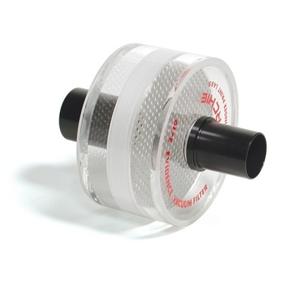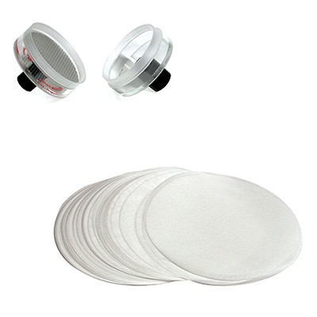
Рис. 7. Рис. 8.
Об’єм всмоктуваного повітря через фільтр виготовлений із високоточної монолітної тканини із поліефіру у багато разів перевищує ніж через звичайний фільтрувальний папір. Мікрооб’єкти розміщуються рівномірно по поверхні ПЕМ, а не по центру, як із паперовими фільтрами. Експерименти довели, що за допомогою ПЕМ збирається у п’ять разів більше мікрооб’єктів ніж із стандартними паперовими фільтрами [7]. Ще, одним із надсучасних одноразових фільтрів, є продукція американської фірми «SIRCHIE».
- Варіаційний вакуумний фільтр SIRCHIE® Factory Sealed One-Time Use Trace Evidence Collection Filter із інструментом, спеціально спроектовано і виготовлено для збирання понад 90% речових доказів, а саме частинок від 3 до 10 мікрон на місцях вчинення злочину [8]. Див. Рис. 9.
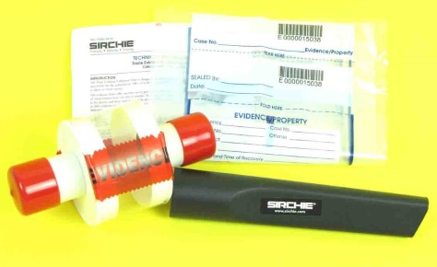
Рис. 9.
Наведені фільтра одноразові, поставляються герметично упакованими. Порушення упаковки дозволяється безпосередньо перед використанням на місці події. Після збирання мікрооб’єктів кінцевики фільтра щільно закриваються заводськими кришками для унеможливлення потрапляння у середину сторонніх об’єктів.
Аналіз розвитку сучасної зарубіжної криміналістичної техніки дозволяє дійти висновку, що використання новітніх досягнень вчених криміналістів у слідчій та судовій практиці при виявленні і фіксації мікрооб’єктів є запорукою формування якісної доказової бази і ідентифікації конкретної особи при проведені досудового розслідування, а отже сприяє дотриманню прав людини з тим, щоб жодний невинуватий не був притягнутий до відповідальності і жодний винний не уникнув відповідальності.

Список використаних джерел.
- Понятие, виды микрообъектов. Правила обнаружения, изъятия и возможности экспертного исследования микрообъектов. URL: https://criminalistics-ed.ru/index.php?request=full&id=493 (дата звернення 15.02.2021).
- Sirchie SIRCHVAC Evidence Vacuum Sweeper, 220V AC. URL: https://www.adorama.com/sisv220.html (дата звернення 15.02.2021).
- Trace Evidence Collection Vacuum URL: https://atrix.com/pdf/VACOS-F.pdf (дата звернення 20.02.2021).
- Microparticle Evidence Vacuum Adapter URL: https://translate.googleusercontent.com/translate_c?depth=1&hl=uk&rurl=translate.google.com.ua&sl=en&sp=nmt4&tl=ru&u=http://www.sirchie.com/catalog/product/view/id/163/%3F___store%3Dinternational_english&xid=17259,15700022,15700043,15700124,15700149,15700168,15700173,15700186,15700190,15700201&usg=ALkJrhigfqYF90AVho2W5eHhuH_vyZJkxw#.WxkaK9QS-9I (дата звернення 25.026.2021).
- Trace Evidence Collection Filter Assembly w/Crevice attachement tool URL: https://translate.googleusercontent.com/translate_c?depth=1&hl=uk&rurl=translate.google.com.ua&sl=en&sp=nmt4&tl=ru&u=http://www.sirchie.com/catalog/product/view/id/130/%3F___store%3Dinternational_english&xid=17259,15700022,15700043,15700124,15700149,15700168,15700173,15700186,15700190,15700201&usg=ALkJrhik1kOYYf4HD4AyI_1jGu_IMMBbSw#.WxknsdQS-9L (дата звернення 27.02.2021).
- Evidence Vacuum Sweeper Filter Assembly URL: https://translate.googleusercontent.com/translate_c?depth=1&hl=uk&rurl=translate.google.com.ua&sl=en&sp=nmt4&tl=ru&u=http://www.sirchie.com/catalog/product/view/id/127/%3F___store%3Dinternational_english&xid=17259,15700022,15700043,15700124,15700149,15700168,15700173,15700186,15700190,15700201&usg=ALkJrhgM4XdaBfHV9ft4iqbHVxqGcC0BwQ#.WxktltQS-9L (дата звернення 27.02.2021).
- PEM Polyester Monofilament Microfilters URL: https://translate.googleusercontent.com/translate_c?depth=1&hl=uk&rurl=translate.google.com.ua&sl=en&sp=nmt4&tl=ru&u=http://www.sirchie.com/catalog/product/view/id/1095/%3F___store%3Dinternational_english&xid=17259,15700022,15700043,15700124,15700149,15700168,15700173,15700186,15700190,15700201&usg=ALkJrhiO488PH5qt4v5_dzNO2MzIEgnz2A#.Wxku89QS-9I (дата звернення 28.02.2021).
- [FFCT] Вариационный вакуумный фильтр URL: https://atrix.com/product/forensic-trace-evidence-vacuum-filter-ffct/ (дата звернення 38.02.2021)

